**Московский государственный технический**

**университет им. Н.Э. Баумана**

Факультет «Информатика и системы управления»

Кафедра ИУ5 «Системы обработки информации и управления»

Курс «Парадигмы и конструкции языков программирования»

Отчет по лабораторной работе №1

«Хранение пользователей в PostgreSQL»

|  |  |  |
| --- | --- | --- |
| Выполнил: |  | Проверил: |
| студент группы ИУ5-32Б |  | преподаватель каф. ИУ5 |
| Старкин Александр |  | Гапанюк Ю.Е. |
| Подпись и дата: |  | Подпись и дата: |

Москва, 2024 г.

### Задание:

Разработать даталогическую модель на основе которой будет создана база данных в PostgreSQL, хранящая информацию о пользователях и их друзьях.

1.Сущность users должна содержать колонки:

* id (ПК) – int64
* nickname - string
* notify_interval - string
* fillial_title - string
* faculty_title - string
* course_title - string
* group_title - string
* cathedra_title - string
* uuid – string

2.Сущность friends должна содержать колонки:

* friend_id (ПК) – int64
* nickname - string
* group_id - string
* group_title - string

т.к. friends и users связаны отношением М:М создадим промежуточную таблицу связей user_friend, содержащую уникальные id – friend_id.

3.Сущность user_friend должна содержать колонки:

* user_id (ВК) – int64
* friend_id (ВК) – int64

Даталогическая модель будет выглядеть так:

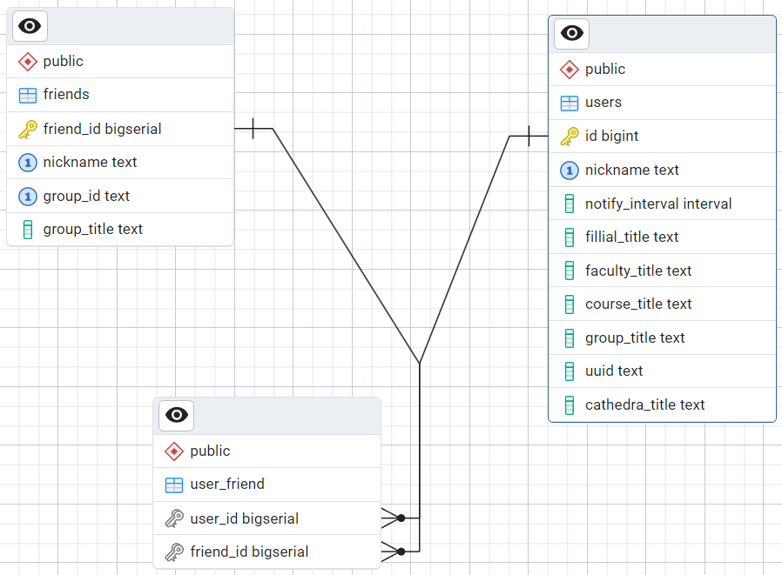

Проверка активности в бд.

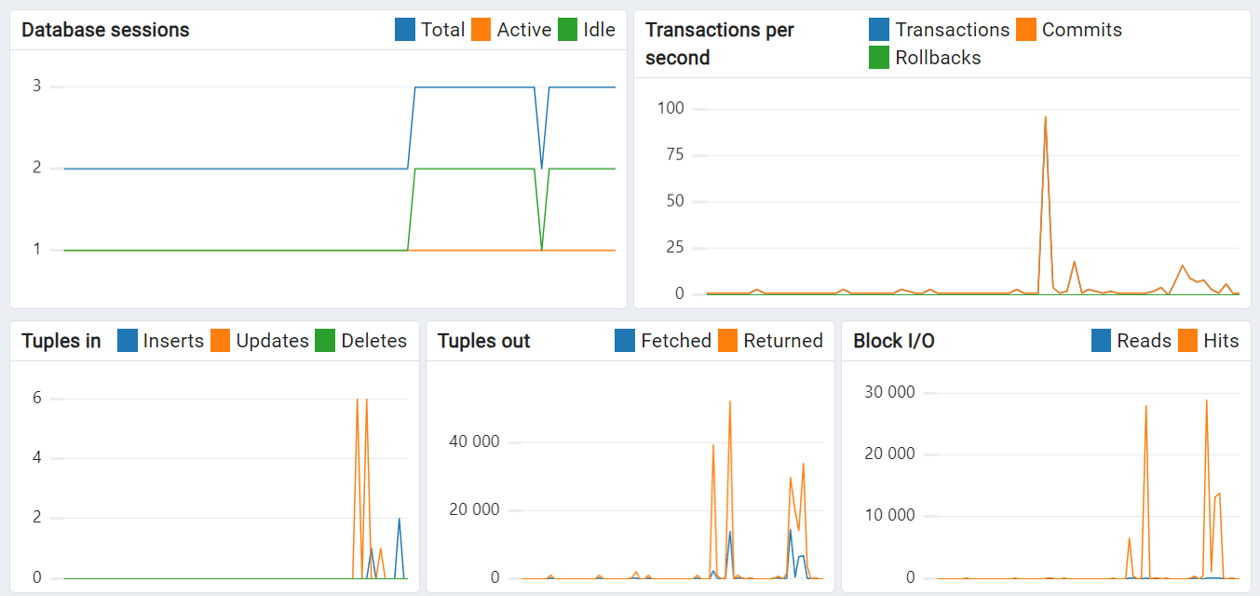

**Реализуем работу с БД в go.**

Для этого создадим интерфейс IBd. Далее создадим структуру Postgres имплементирующую IBd, тем самым реализуем механизм полиморфизма в go (так называемый duck typing).

Структура пакета:

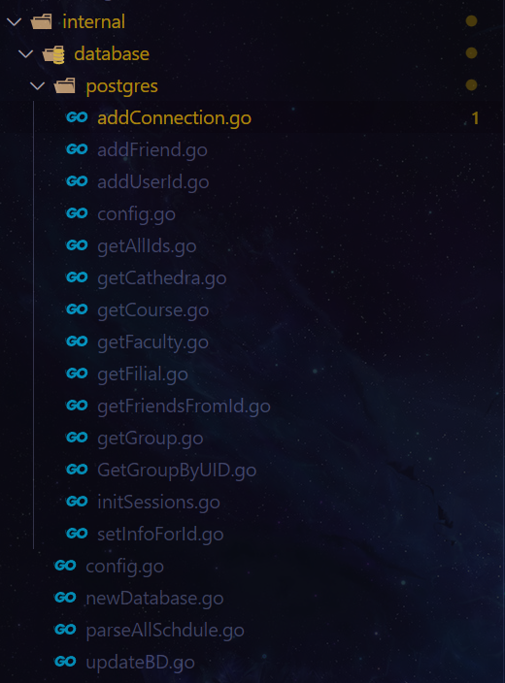

Текст программы

Пример добавления в бд.

package postgres

import (

    "context"

    "errors"

    "fmt"

    "os"

    errorsCustom "github.com/Robocotik/IT-s_Friends/internal/models/errors"

    "github.com/Robocotik/IT-s_Friends/internal/services/output"

    "github.com/jackc/pgx/v5/pgconn"

    "github.com/mymmrac/telego"

)

func (psql Postgres) AddConnection(ctx context.Context, bot *telego.Bot, chatID int64, user_id int64, friend_id int64) error {

*// fmt.Printf("\n Я ДОБАВИЛ %s в %s : \n", user_id, friend_id)*

    _, err := psql.Conn.Exec(

        ctx,

        "INSERT INTO user_friend (user_id, friend_id) VALUES ($1, $2)",

        user_id, friend_id,

    )

*if* err != nil {

*if* pgErr, ok := err.(*pgconn.PgError); ok {

*if* pgErr.Code == "23503" { *// Код ошибки для нарушения ограничения*

                fmt.Fprintf(os.Stderr, "Insert failed: constraint violation on name_length: %v\n", pgErr.Message)

                output.WriteMessage(bot, chatID, errorsCustom.ErrFriendAlreadyAdded_23503)

*return* errors.New(errorsCustom.ErrFriendAlreadyAdded_23503)

            }

        }

        fmt.Fprintf(os.Stderr, "QueryRow failed in connection : %v\n", err)

        output.RiseError(bot, chatID, err)

*return* err

    }

*return* nil

}

Пример обновления записей бд.

package postgres

import (

    "context"

    "fmt"

    "os"

    "github.com/Robocotik/IT-s_Friends/internal/models/structures"

    "github.com/Robocotik/IT-s_Friends/internal/services/output"

    "github.com/mymmrac/telego"

)

func (psql Postgres) UpdateUser(bot *telego.Bot, chatID int64, identity structures.Identity, id int64) error {

    _, err := psql.Conn.Exec(context.Background(), `

    UPDATE users SET fillial_title = $1,

     faculty_title = $2,

     course_title = $3,

     cathedra_title = $4,

     group_title = $5,

     uuid = $6

     WHERE id = $7;`,

        identity.Filial, identity.Faculty, identity.Course, identity.Cathedra, identity.Group, identity.Uuid, id)

*if* err != nil {

        fmt.Fprintf(os.Stderr, "Query failed on setting info for id: %v\n", err)

        output.RiseError(bot, chatID, err)

*return* err

    }

*return* nil

}

Пример получения данных с бд.

package postgres

import (

    "context"

)

func (psql Postgres) GetAllIds() ([]int64, error) {

    var res []int64

    rows, err := psql.Conn.Query(context.Background(),

        "SELECT id FROM users")

*if* err != nil {

*return* []int64{}, err

    }

*defer* rows.Close()

*for* rows.Next() {

        var id int64

*if* err := rows.Scan(&id); err != nil {

*return* nil, err

        }

        res = append(res, id)

    }

*if* err := rows.Err(); err != nil {

*return* nil, err

    }

*return* res, nil

}